PSOLICITO: Theo Santos Bandeira

Hemograma completo

Glicemia jejum

Insulina

Colesterol total e frações

Triglicerídeos

Lipoproteína A

TGO

TGP

Acido úrico

Ureia

Creatinina

Gama GT

Proteina C reativa

Homocisteina

Cortisol

Hemoglobina glicada

Frutosamina

Anticorpo anti peroxidase

Anticorpo antitireoglobulina

Anticorpo anti gliadina IgA

Proteínas totais e frações

Cerulopasmina

CoQ10

TSH

T3

T3 livre

T4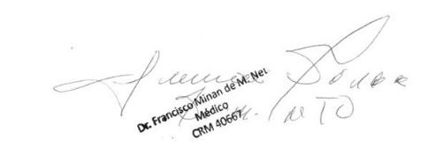

T4 livre

T3 reverso

PTH

CK

Cálcio iônico

Sódio

Potássio

25-OH-vitD

1,25 di-hidroxi Vitamina D

Cobre

Cromo

Zinco

Magnésio

Vitamina B6

Ácido fólico

Vitamina B12

Selênio

Vit C

Vit A

Vit E

Alumínio

Ferro

Ferritina

Transferrina

Saturação de transferrina

Fibrinogenio

Glutationa total

Perfil de ácidos graxos, soro